آمریت ارتقای کیفیت پوهنتون جامی
معرفی آمریت ارتقای کیفیت
نهادهای تحصیلات عالی در سراسر کشور برای پاسبانی و حراست از ارزشهای علمی، تعلیمی و تعاملات داخلی و خارجی ضرورت به یک پروسه سازماندهی شدهای دارند تا در راستا آن ارتقای کیفیت مداوم نهاد تحصیلی و بهبود روشهای آموزشی، تدریسی و کاری خود را پیش ببرند. آمریت ارتقای کیفیت به منظور ارتقای برنامههای علمی، درسی، شیوههای تدریس، تحقیق، سازماندهی، پالیسی و پلان، نظارت و ارزیابی و ارائه خدمات بهتر تحصیلی ایجاد گردیده تا نهادهای تحصیلات عالی را به مدارج بالا و رده بندی جهانی قرار دهد.
آمریت ارتقای کیفیت پوهنتون جامی در سال 1395 ایجاد گردید که هدف اصلی آن کسب اعتبار علمی و آموزشی، تحقیقی و اداری در سطح ملی و بین المللی می باشد. از بدو تأسیس، این آمریت با تمام دست اندر کارهای خود پروسه ارتقای و تضمین کیفیت را با تلاشی وصف ناپذیر پیش برده تا جایی که در مرحله دوم اعتبار دهی توانست پوهنتون جامی را در ردیف 5 پوهنتون برتر کشور قرار دهد. این آمریت قصد دارد تا با تکمیل معیارهای تضمین کیفیت، پوهنتون جامی را در صدر پوهنتون های معتبر ملی و بین المللی قرار دهد و برای رسیدن به این هدف از هیچ گونه تلاشی دریغ نمیورزد.

بیوگرافی آمر ارتقای کیفیت پوهنتون جامی
عتیق الله رحیمی (متولد 7 میزان 1371) استاد علوم سیاسی، نویسنده و فعال مدنی بوده، در ولسوالی قادس ولایت همیشه سبز بادغیس در یک خانواده علم پرور و روشنفکر دیده به جهان گشود.
استاد عتیق الله رحیمی تحصیلات ابتدائی و متوسطه را در زادگاه خود با کسب بلندترین نمرات و با احراز مقام اول بهسرانجام رسانید. سپس تحصیلات دانشگاهی خود را در مقطع لیسانس در دانشگاه هرات سپری کرده، بعد برای ادامه تحصیل در مقطع ماستری، رشته روابط بین الملل در دانشگاه خاتم النبیین را با کسب درجه ممتاز به پایان رسانید
آثار فرهنگی و علمی استاد عتیق الله رحیمی بصورت نوشته ها، مقالات و برنامههای تلویزیونی برای هموطنان عزیزمان عرضه گردیده است. از جمله مقالات ارزشمند ایشان در زمینه علوم سیاسی میتوان به مقالات: مناسبات جمهوری اسلامی افغانستان و ایران، سیاست خارجی حکومت وحدت ملی در قبال چین، سیاست خارجی جمهوری اسلامی افغانستان و ایران؛ چالشها و فرصتها و سیاستگذاری توانمندی سازی زنان در افغانستان اشاره نمود.
وی پس از بهپایان رساندن دوره تحصیلات عالی به امور آموزشی، فرهنگی و مدنی پرداخته و به حیث استاد علوم سیاسی در چندین پوهنتون و مؤسسه تحصیلاتعالی به خصوص پوهنتون جامی، خورشید، حنظله، قلم، نیستان بیان و ابن خلدون در راستای این وظیفه مقدس همت گماشت. ایشان به عنوان آمر ارتقای کیفیت موسسه تحصیلات عالی حنظله، رئیس دانشکده حقوق و علوم سیاسی موسسه تحصیلات عالی ابن خلدون فعالیت نمود. وی هماکنون ضمن عضویت هیئت علمی دانشگاه جامی به حیث مسئول ارتقای کیفیت این پوهنتون مشغول به خدمترسانی و ارائه خدمات علمی و آموزشی به دانشپژوهان آینده این مرز و بوم می باشند.

مرامنامه آمریت ارتقای کیفیت
دیدگاه
آمریت ارتقای کیفیت پوهنتون جامی با ارزیابی و نظارت مداوم برنامههای علمی- اداری و طرح و تطبیق پلانهای مؤثر و کارآمد برای بهبود و ارتقای کیفیت پوهنتون در تمام عرصهها، در نظر دارد در آیندهی نه چندان دور بر علاوهی عبور از مرحله سوم اعتباردهی با کسب نمره بالا، پوهنتون جامی را از نظر کیفیت برنامههای علمی و تحصیلی در صدر پوهنتونهای کشور بیش از پیش قرار دهد.
مأموریت
نیازسنجی، طراحی، برنامهریزی و سازماندهی فعالیتهای ارتقای کیفیت و تطبیق، نظارت و ارزیابی کیفیت برنامه های علمی، اداری و خدماتی به هدف ارتقای مداوم کیفیت خدمات تحصیلی در سطح پوهنتون جامی.
اهداف
1- ارزیابی خودی مراحل اعتبار دهی وزارت محترم تحصیلات عالی
2- نظارت سالانه و مرور دورهای برنامههای علمی
3- اتخاذ تدابیر برای ارتقای کیفیت در تمام جنبهها
4- تدریس و آموزش با کیفیت
5- نهادینهسازی و بهبود تحقیقات علمی و نشراتی در سطح پوهنتون
6- گسترش فعالیتها و روابط ملی و بین المللی و نقش دانشگاه در انکشاف جامعه

چارت تشکیلاتی کمیته تضمین کیفیت

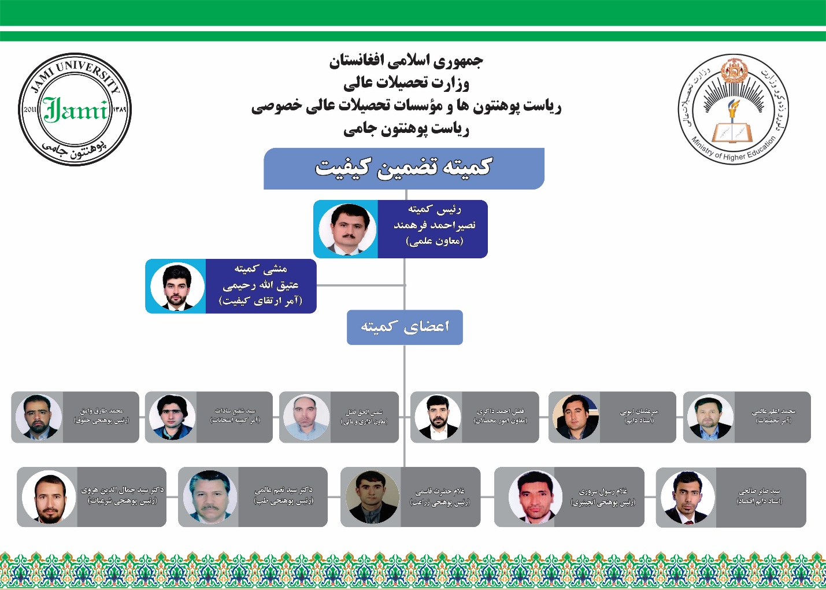

لست اعضای کمیته تضمین کیفیت

مسئولیت در کمیته | وظیفه در پوهنتون | تخلص | اسم | شماره
رئیس | معاون علمی | فرهمند | نصیر احمد | 1
منشی | آمر ارتقای کیفیت | رحیمی | عتیق الله | 2
عضو | معاون امور محصلان | ذاکری | فضل احمد | 3
عضو | معاون اداری و مالی | فضل | شمس الحق | 4
عضو | استاد دائم | ایوبی | میر عثمان | 5
عضو | آمر امتحانات | سادات | سید شفیع | 6
عضو | آمر تحقیقات | عالمی | محمد اعلم | 7
عضو | رئیس پوهنحی حقوق | وامق | محمد طارق | 8
عضو | استاد دائم اقتصاد | صالحی | سید صابر | 9
عضو | رئیس پوهنحی انجینیری | سروری | غلام رسول | 10
عضو | رئیس پوهنحی زراعت | قاسمی | غلام حضرت | 11
عضو | رئیس پوهنحی طب | عالمی | دکتر سید نعیم | 12
عضو | رئیس پوهنحی شرعیات | هروی | دکتر سید جمال الدین | 13

مسئولیتها و وظایف آمریت ارتقای کیفیت
1. تلاش در امر بهبود کیفیت در نهاد تحصیلی.
2. نظارت از جریان ارزیابی خودی نهاد تحصیلی، پوهنحیها و دیپارتمنتهای فارغ ده.
3. تهیه گزارشهای ارزیابی خودی نهاد تحصیلی.
4. بررسی گزارش ارزیابی خودی پوهنحیها و دیپارتمنتهای فارغ ده.
5. همکاری با تیم بازنگرها در جریان بازنگری.
6. ارائه مشوره رئیس، معاون علمی نهاد تحصیلی در مورد ارتقای بهبود کیفیت پوهنحیها و خدمات عمومی مانند لابراتورها، مراکز کامپیوتر، کتابخانهها، عرضه خدمات به محصلان، تحقیق و سایر عرصههای علمی مؤسسه.
7. تهیه اسناد مناسب برای کمیته به اساس بازنگری از فعالیتهای علمی و اداری نهاد تحصیلی و ارزیابی خودی هر پوهنحی.
8. حفظ محرمیت تصامیم مجالس کمیته، بحثها با پوهنحیها، اعضای کادر علمی، محصلان، کارمندان و سایر اعضای مؤسسه.
9. برقراری ارتباطات کاری با ریاست ارتقای کیفیت و اعتباردهی وزارت تحصیلات عالی.
10. تهیه گزارش نظارت سالانه، مرور دورهیی برنامهها و تعقیب از تطبیق پلان عملیاتی مرتبط به آن.
11. نظارت از تطبیق پلان استراتژیک و پلانهای عملیاتی در تمام سطوح نهاد تحصیلی.
12. تدویر محافل برای تطبیق پلانها و برنامههای تضمین کیفیت در سطح نهاد تحصیلی.
13. نظارت از بودجه و کمکها برای نهاد تحصیلی برای مصرف جهت تطبیق پلان عملیاتی، پلان استراتیژیک و سایر پلانها.
14. نظارت و بررسی از تمام امور نشراتی و تحقیقات علمی پوهنتون.
15. نظارت و بررسی از میتودهای درسی دیپارتمنتها، لکچرنوتها و مواد درسی و تطبیق مقررات درسی.
16. نظارت و بررسی امور تدریس بخصوص تطبیق طرزالعمل ارزیابی از کیفیت تدریس و ارائه گزارش به ریاست ارتقای کیفیت و اعتباردهی وزارت تحصیلات عالی بعد از تایید شورای علمی نهاد تحصیلی.
17. نظارت و بررسی از امتحانات نهایی و تطبیق طرزالعمل واحد امتحانات.
18. نظارت و بررسی از شفافیت جریان تقرر و ترفیعات علمی در طول سال و تهیه گزارش به شورای علمی نهاد تحصیلی.
19. نظارت و بررسی از فعالیتهای آکادمیک دیپارتمنتها و پوهنحیها.
20. تهیه یک پلان عملیاتی مبتنی بر نقاط ضعف، تهدیدها و فرصتها برای تمام معیارهای تضمین کیفیت و اعتباردهی.

فعالیتها و دستاوردها
پوهنتون جامی همزمان با شروع پروسه تضمین کیفیت وزارت تحصیلات عالی دست به فعالیتهای بسیاری زده که به منظور مدیریت بهتر کیفیت آموزش، نظارت و ارزیابی دقیق از تطبیق تمام برنامههای ارتقای کیفیت در سطوح پوهنتون بوده است. این فعالیتها، پوهنتون را به دستاوردهای بسیاری در زمینه تضمین کیفیت رسانده است و این خود موجب تکمیل معیارهای تضمین کیفیت وزارت تحصیلات عالی بوده است.
الف: فعالیتها
1- پلان استراتیژیک تمام پوهنحیهای پوهنتون جامی توسط رهنمودها و فارمتهای تهیه پلان استراتیژیک تهیه و تنظیم گردیده است که با این عمل فعلاً پوهنحیهای ششگانه دارای پلان استراتیژیک میباشد.
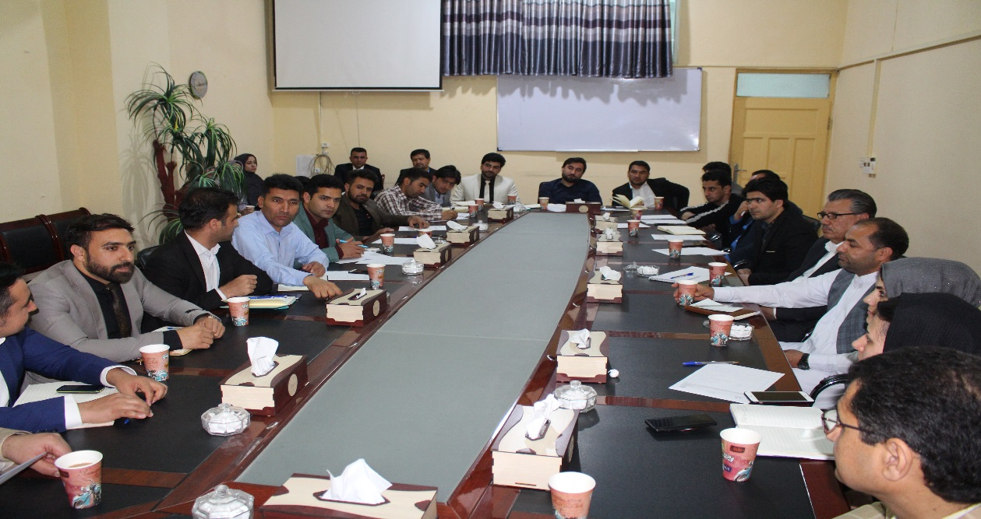
جلسه جریان توضیح و تشریح فارمت پلان استراتیژیک پوهنحی ها

2- دوسیههای تضمین کیفیت ریاست پوهنحیها، دیپارتمنتها، استادان و کارمندان اداری براساس معیارهای اصلی و فرعی قبول شده ارتقای کیفیت تهیه و تنظیم گردیده است.
3- تکمیل، تطبیق و تحلیل شیوههای مختلف ارزیابی بهشکل رسمی
4- تمام دوسیههای کاری پوهنحیهای پوهنتون جامی توسط معاونیت علمی و آمریت ارتقای کیفیت مرور و ارزیابی گردید.
5- با استفاده از چک لستهای مشخص تمام دوسیههای پوهنحیها، دیپارتمنتها و کمیتههای اصلی و فرعی بررسی و فیدبکهای لازم جهت رفع نواقص به مراجع ذیربط ارسال گردید. همچنین تمام دوسیهها دوباره مرور و بازرسی شده تا اطمینان کامل از رفع نواقص صورت گرفته باشد.
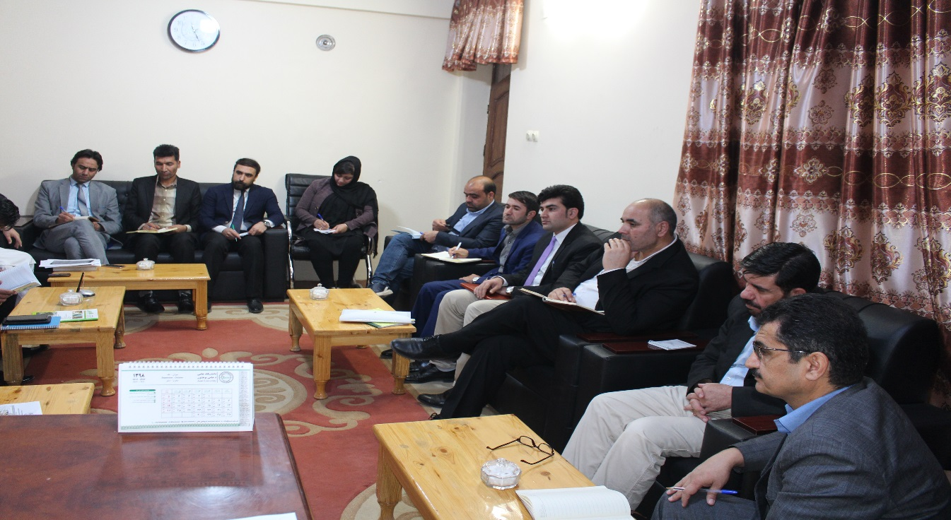
جلسه جریان توزیع چک لستهای ارزیابی بخشهای پوهنتون

6- آمریت ارتقای کیفیت با دایر نمودن ورکشاپها و سمینارهای آگاهیدهی در مورد نظارت سالانه، معیارهای تضمین کیفیت و مرور دورهای روسای پوهنحیهای پوهنتون جامی، آمرین دیپارتمنتها، استادان، کارمندان و محصلان از اهمیت نظارت سالانه و مرور دورهای آگاهی حاصل نمودند.

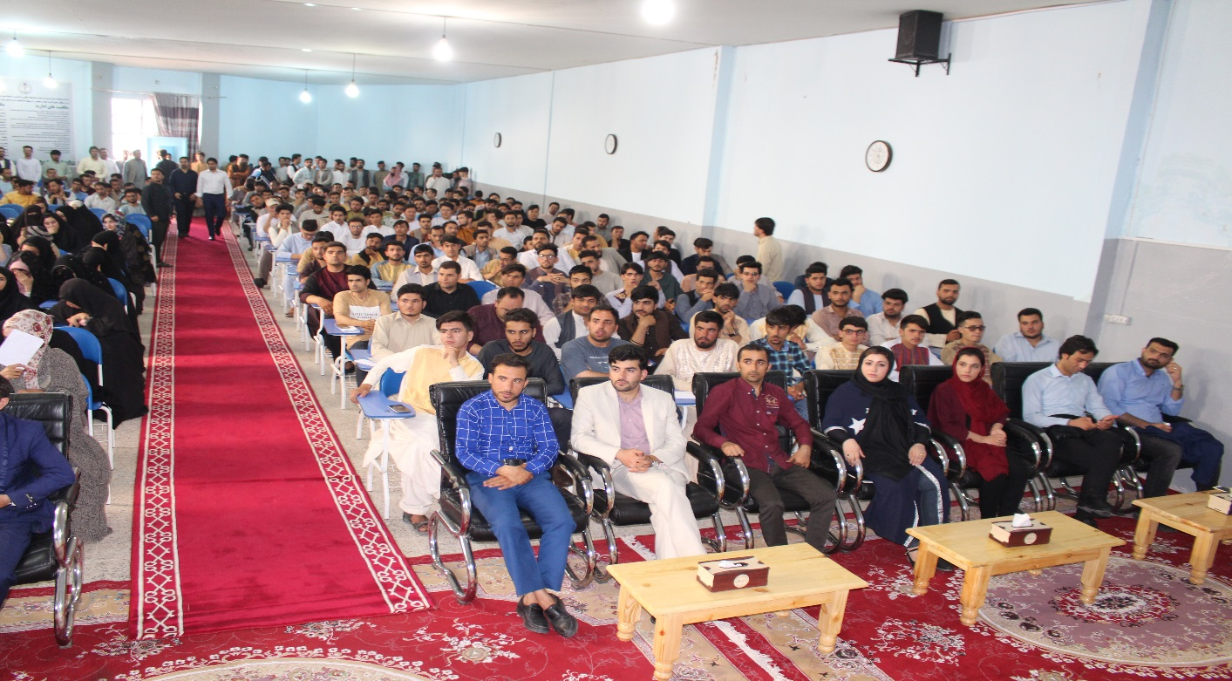
جریان سمینار آگاهی دهی در مورد نظارت سالانه

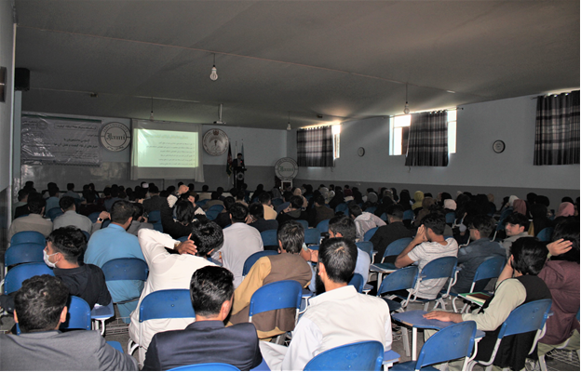
جریان سمینار آشنائی محصلان با معیارهای تضمین کیفیت

7- رهنمود ساختاری و وظیفوی آمریت ارتقای کیفیت پوهنتون که شامل: پلانها، وظایف و مسئولیتهای مسئولین کمیته ارتقای کیفیت و افراد مسئول در این پروسه را مشخص نموده است.
8- گزارشهای ارزیابی خودی پوهنتون جامی
9- برنامههای کلی پوهنتون که مربوط به ارتقای کیفیت میشود.
10 ارزیابیهای که در سطح پوهنتون صورت گرفته مانند: ارزیابی عملکرد اعضای هیئت علمی، ارزیابی عملکرد مدیران و کارمندان و ارزیابی از کیفیت تدریس اساتید دانشگاه
ب: دستاوردها
1- عبور موفقانه پوهنحی طب معالجوی پوهنتون جامی از ارزیابی اختصاصی وزارت تحصیلات عالی
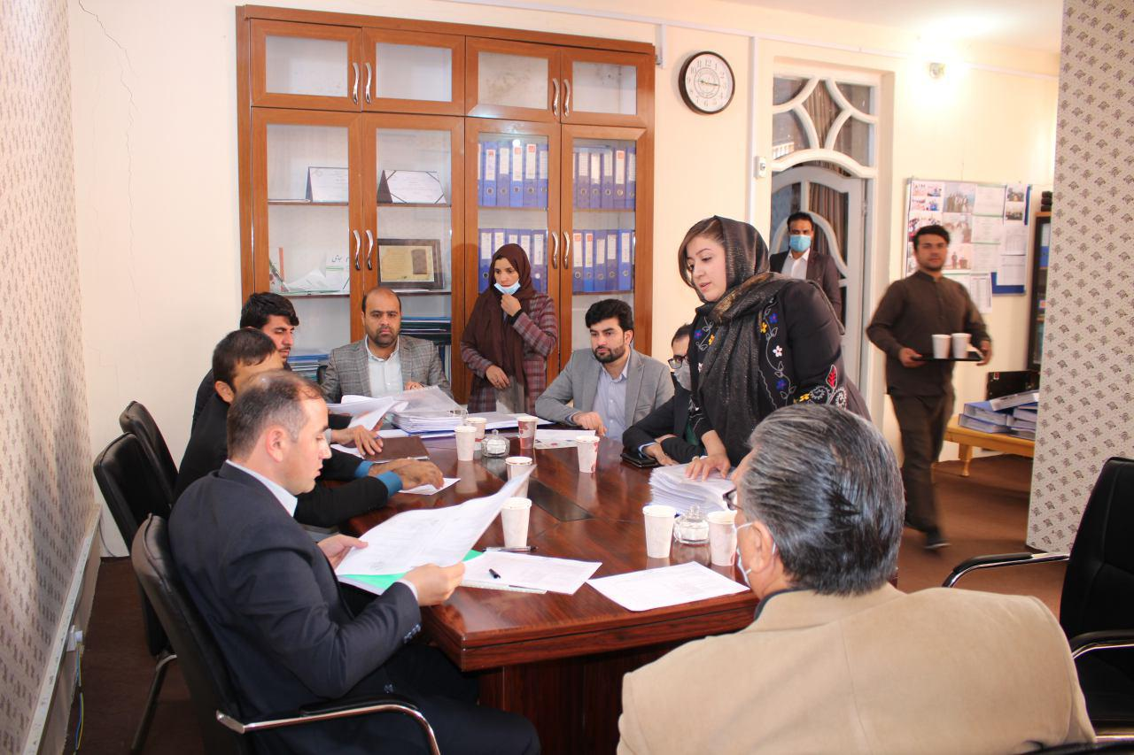
جریان ارزیابی دانشکده طب معالجوی

2- عبور موفقانه پوهنتون از مرحله دوم اعتباردهی با کسب بلندترین نمره در سطح کشور
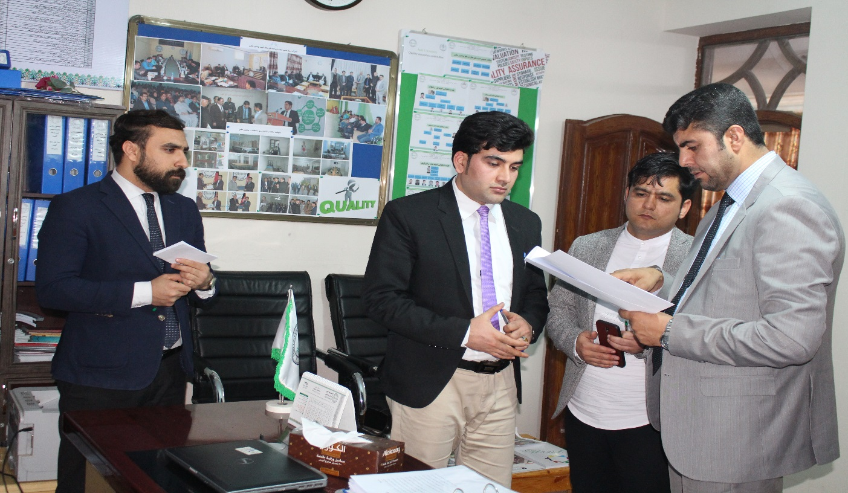
جریان ارزیابی مرحله دوم وزارت تحصیلات عالی

3- سپری نمودن موفقانه ارزیابی اختصاصی دانشکده انجینیری
4- تکمیل گزارشهای مرور دوره ای 5 برنامه علمی این نهاد
5- تکمیل پروسه کاری مرحله سوم اعتباردهی و سپری نمودن موفقانه بازدید اولیه هیئت از این مرحله
6- تقدیر از طرف ریاست اجرائیه حکومت، وزارت تحصیلات عالی و ریاست پوهنتون
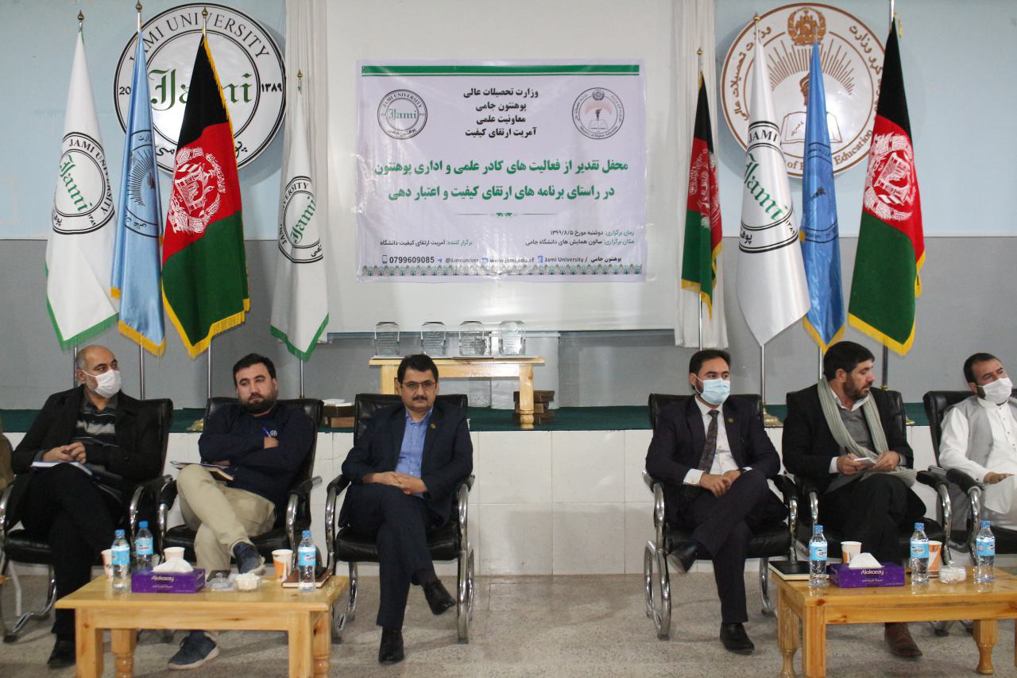
جریان تقدیر از فعالیت های ارتقای کیفیت

7- شرکت در ورکشاپ های محلی، ملی و بین المللی

